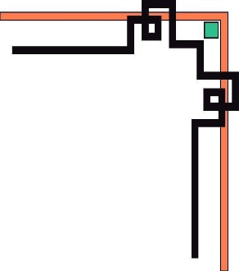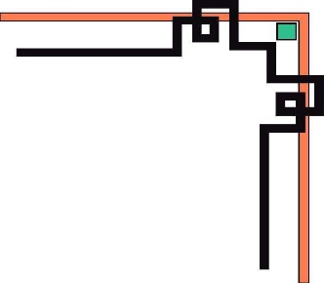

**TRƯỜNG ĐẠI HỌC SƯ PHẠM KỸ THUẬT TP. HCM**

**🕯✡🕮🕮✡🕯**

**ĐỒ ÁN I**

**BUILD A INTERFACE TO RENDER THE FRUITS ON UNITY**

**GVHD: Thầy Huỳnh Xuân Phụng**

**SVTH: MSSV:**

**Nguyễn Quốc Khánh 16110119**

**Tp. Hồ Chí Minh, tháng 12 năm 2016**

**Mục Lục**

**1. Mục đích** 3

**2. Dữ liệu, thông tin đầu vào** 3

**3. Tính năng** 3

**4. Giao diện dự kiến** 3

**II. Phân công công việc** 4

**III. Thiết kế** 4

**1. Thiết kế lớp** 4

**2. Thiết kế giao diện** 5

**IV. Kết luận** 5

**I. Đặc tả**

## **1. Mục đích**

Render hay rendering là một từ diễn tả quá trình xuất một project có thể tùy chỉnh thành một sản phẩm hoàn thiện mà mọi người đều có thể xem và sử dụng chúng.

Render Fruits là phần mền phục vụ mục đích khi User muốn chụp hình một trong những object fruits 3D ở nhiều góc nhìn khác nhau và xuất thành file ảnh có định dạng *.png được lưu với tên tương ứng

## **2. Dữ liệu, thông tin đầu vào**

## **3. Tính năng**

- Có thể chọn hoặc bỏ chọn Object trong danh sách có sẵn của phần mềm

- Di chuyển góc nhìn của User trong phần mềm

- Chụp ảnh và xuất ra file *.png trong folder có tên tương ứng Object được chụp

## **4. Giao diện dự kiến**

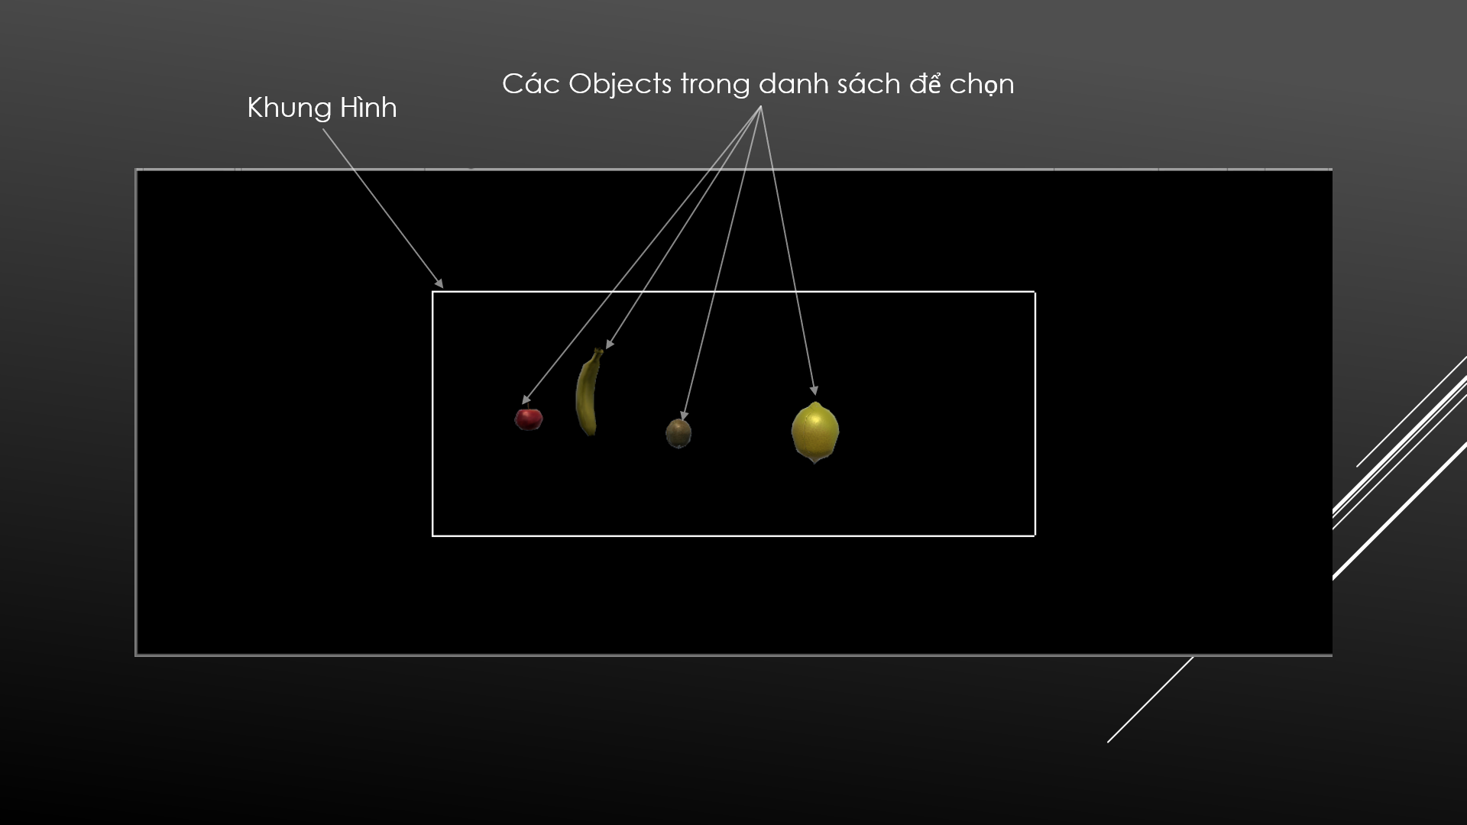

Hình 1. Giao diện khi vừa khởi động phần mềm

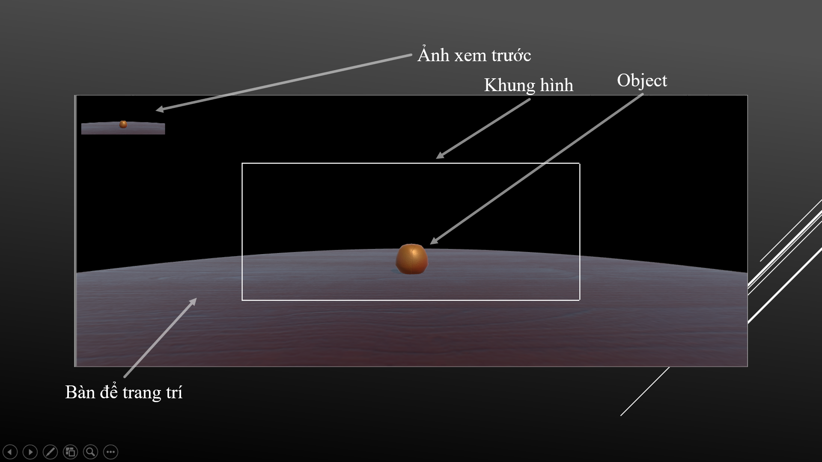

Hình 2. Giao diện khi chọn xong Object

# **II. Phân công công việc**

|  |  |  |  |
| --- | --- | --- | --- |
| TT | Tên sinh viên | Mô tả | đóng góp (%) |
| 1 | Nguyễn Quốc Khánh | Tìm kiếm Package 3D của Fruits | 100% |
| 2 | Nguyễn Quốc Khánh | Code các component của Object | 100% |

# **III. Thiết kế**

## **1. Thiết kế lớp**

Sinh viên phụ trách: Nguyễn Quốc Khánh

|  |  |  |  |
| --- | --- | --- | --- |
| TT | Tên lớp | Lớp cha | Mục đích |
| 1 | public class banana | MonoBehaviour, fruit | Điều khiển vị trí của Object và vị trí lưu hình |
| 2 | public class cameramove | MonoBehaviour, fruit | Điều khiển vị trí của Object và vị trí lưu hình |
| 3 | public class kiwi | MonoBehaviour, fruit | Điều khiển vị trí của Object và vị trí lưu hình |
| 4 | public class lemon | MonoBehaviour, fruit | Điều khiển vị trí của Object và vị trí lưu hình |
| 5 | public class orange | MonoBehaviour, fruit | Điều khiển vị trí của Object và vị trí lưu hình |
| 6 | public class pineapple | MonoBehaviour, fruit | Điều khiển vị trí của Object và vị trí lưu hình |
| 7 | public class pomegranate | MonoBehaviour, fruit | Điều khiển vị trí của Object và vị trí lưu hình |
| 8 | public class quince | MonoBehaviour, fruit | Điều khiển vị trí của Object và vị trí lưu hình |
| 9 | public class watermelon | MonoBehaviour, fruit | Điều khiển vị trí của Object và vị trí lưu hình |
| 10 | interface fruit |  | Thể hiện tính đa hình |

## **2. Thiết kế giao diện**

|  |  |  |  |
| --- | --- | --- | --- |
| **Tt** | **Màn hình** | **Mục đích** | **Giải thích** |
| 1 | Chọn object | Chọn object để thao tác | Mục đích thiết kế giao diện là đơn giản nhất có thể để ai cũng có thể lập tức sử dụng vì nhu cầu này cần nhanh và tiện lợi |
| 2 | Thao tác di chuyển góc nhìn và chụp ảnh | Chọn góc chụp ảnh |

# **IV. Kết luận**

* Đánh giá mức độ hoàn thành 80% vì còn sót 1 số vấn đề cần phải phát triển:

+ Người dùng có thể chọn 2 Object nhưng lúc lưu thì sẽ lưu vào đâu? Nếu tạo 1 Folder chứ thì nếu có nhiều Object hoán vị cho nhau thì số lượng sẽ rất nhiều, còn nếu tạo 1 Folder chứa hết thì lại khó tìm kiếm

+ Độ trễ khi click chuột chọn Object vẫn còn

+ Điều khiển camera muốn mượt mà phải quen được vì chưa làm camera xoay theo mà chỉ có khung nhìn xoay theo thôi, vì thế tọa độ của camera vẫn như cũ. Lúc quay phải biết mình đang ở hướng nào.

+ Chưa làm nơi lưu số hình đã chụp để khi tắt/mở lại thì chụp hình mới sẽ có trường hợp đè lên hình cũ nếu chưa di chuyển hoặc đổi tên hình trước đó

+ Game còn khá đơn giản